Aufgabe 1a)

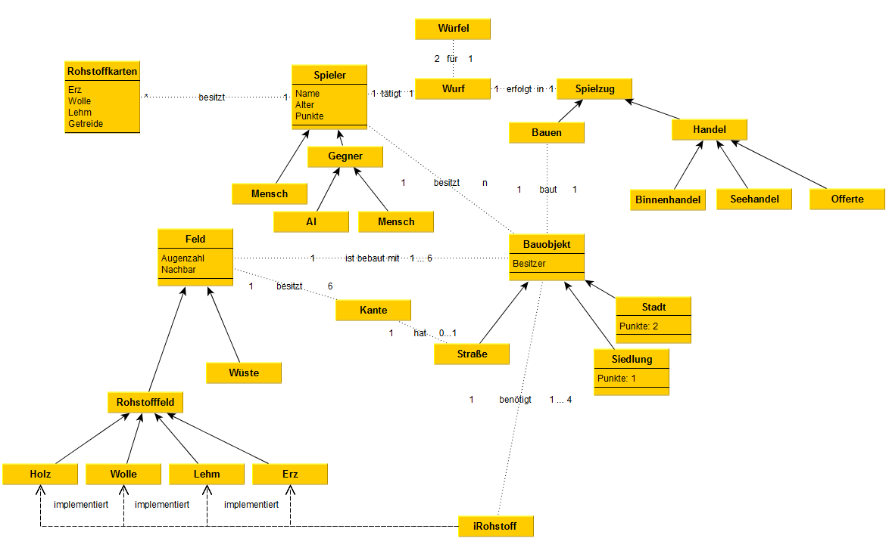

Aufgabe 1b)

Ein Attribut wird nicht als Klasse dargestellt, da es lediglich als Eigenschaft einer Klasse selbst dient. Beispielsweise Besitzt die Klasse Student das Attribut Matrikelnummer. Diese dient dazu den Studenten eindeutig zu identifizieren. Würde man jedoch eine eigene Klasse „Matrikelnummer“ anlegen hätte dies zwei Folgen, erstens kann man diese Klasse gemäß den Grundsätzen der ordnungsgemäßen Programmierung nicht in vernünftig in Beziehung setzen. Des Weiteren würde es gegen dem Prinzip der Objektorientierten Programmierung sprechen. Ein Student *hat* eine Matrikelnummer. Er ist keine besondere Art von Matrikelnummer. Gegebenenfalls könnte er Matrikelnummer als Interface implementieren, was aufgrund der geringen Funktionalität des Interface nur zu Redundanzen und schlecht verständlicheren Code führen würde.

Beim Erstellen unseres UML-Diagramms haben wir uns zunächst die Spielanleitung zu Gemüte geführt. Nachdem wir die Spielanleitung durchgearbeitet haben sammelten wir Fragen die noch offen blieben und diskutierten diese um anschließend auf einem identischen Wissenstand zu gelangen. Im Anschluss haben wir aus der Spielanleitung Schlüsselwörter gefiltert. Nachdem jeder seine Schlüsselwörter gefunden hat, haben wir als erstes die Schlüsselwörter zusammengetragen mit der höchsten Übereinstimmung. Danach haben wir darüber entschieden welche weiteren Schlüsselwörter wir ergänzen möchten und welche wir sogar eventuell eliminieren.

Im nächsten Schritt haben wir uns einen Spielablauf skizziert und überlegt wie wir die einzelnen Klassen mit ihren Attributen am besten in Beziehung setzen können, sodass das UML leicht erweiterbar und intuitiv ist.

Im Folgenden werde ich die Klassenhierarchie erläutern:

* Spieler
  + Spielteilnehmer
  + Jeder Spieler hat ein Alter, Name und Punktestand. Das Alter wird benötigt um den Spieler festzustellen der den ersten Zug durchführt
  + Erben von Spieler sind Mensch (eigener Spieler) und Gegner diese können sich in AI und wieder Menschlichen Spieler unterteilen
  + Ein Spieler ist im Besitz von seinen Rohstoffkarten mit den er Handeln und Kaufen kann
  + Um das Spiel zum „Spiel“ zu machen tätigt ein Spieler durch einen Wurf mit einem Würfel ein Spielzug der weitere Möglichkeiten generiert
* Spielzug
  + Der Spielzug kann entweder gar nicht, durch Bauen und/oder Handel erfolgen
  + Die Offerte, also eine Aufforderung zum bspw. Binnenhandel ist auch eine besondere Art eines Spielzuges die zwei Ausgänge hat (Offerte angenommen, Offerte abgelehnt)
* Das Spielfeld wird mit mehreren Bauobjekten bestückt, welche sich in spezifischere Klassen unterteilt. Um diese Bauobjekte zu bauen bedarf es an Rohstoffen. Diese Rohstoffe besitzen eigene Funktionalitäten, weshalb es ein dazugehöriges Interface gibt. Auf einer Spielfeldkarte gibt es mehrere Rohstofffelder die bei entsprechend gewürfelter Augenzahl Rohstoffe generieren.

Aufgabe 2)

|  |  |
| --- | --- |
| Use Case Name | Durchführen eines Online Spielzugs |
| Scope | Spielkarte |
| Level | User Goal |
| Primary Actor | Spieler |
| Stakeholders and interests | Ein Spieler möchte durch seinen Spielzug einen höchstmöglichen Nutzen erzielen, sodass er ggf. Städte, Straßen oder Siedlungen bauen kann. Des Weiteren soll er an Rohstoffe gelangen, damit er diese handeln, sparen oder investieren kann. Es besteht u.a. Interesse daran den Handlungsspielraum der anderen Spielteilnehmer (Gegner) einzuschränken. |
| Preconditions | * Nutzer ist eingeloggt und Spielberechtigt * Vorheriger Spielzug beendet (außer er tätigt den ersten Spielzug) * Korrekte Initialisierung des Spielfeldes |
| Minimal guarantees | Falls ein Fehler auftreten sollte, keine Reaktion nach 4 Minuten erfolgt oder aussetzen gewählt wurde, wird der Aktuelle Spielstand gespeichert und die Runde des Spielers mit „nicht wahrgenommen“ gewertet. |
| Success Guarantee | Es wurden Rohstoffe verhandelt über den Karten-, Binnen- oder Seehandel. Oder es wurde mindestens ein Siegpunkt generiert durch das Bauen von Städten, Siedlungen, Straßen oder ein Spieler hat die Siegespunktzahl erreicht. |
| Main Success Scenario | 1. Würfeln 2. Generierung der Rohstoffe 3. Tauschoptionen wahrgenommen  * Binnenhandel * Seehandel  1. Einkäufe getätigt  * Rohstoffe * Siedlungen * Städte * Straßen  1. Bauoptionen wahrgenommen  * Falls Städte, Siedlungen oder Straßen gekauft wurden müssen diese gesetzt werden  1. Spielzug beendet durch Abgabe einer Bestätigung   Zusatz:  Falls gegen eine AI gespielt wird sollte diese zunächst fehlende Rohstoffkarten erhandeln. Anschließend probiert Sie nutzenmaximale Handlungen durchzuführen. |
| Extensions | 1a. Dieses Ereignis gilt für jeden Spieler 2a. Es werden Rohstoffe für all diejenigen Spieler generiert dessen Siedlungen oder Städte an einem Feld mit der gewürfelten Augenzahl stehen  3a. Lediglich der Spieler der seinen Spielzug durchführt darf durch den Binnenhandel mit seinen weiteren Mitspielern durchführen. Hierbei müssen die zu tauschenden Karten bzw. Rohstoffe mitgeteilt werden.  3b. Tausch mit Bank -> 4:1  Tausch mit Mitspieler -> Beliebig  4a. Der Einkauf an Rohstoffen über die Bank erfolgt in einem 4:1 Handel. Möchte nun der Spieler seine Spielgrenzen erweitern kann er dies ermöglichen indem er Straßen, Siedlungen oder Städte kauft. Hierbei gilt zu beachten das für eine Straße nur auf Kanten gebaut werden darf und die Straße an einer eigenen Straße anliegen muss. Es werden für den Kauf einer Straße Lehm und Holz verlangt. Der Bau einer Siedlung kann erfolgen, wenn diese zwei Straßenlängen von einer feindlichen Siedlung entfernt ist und an einer eigen Straße liegt. Der Preis für eine Siedlung sind Lehm, Holz, Getreide und Wolle. Um eine Stadt zu bauen müssen die Voraussetzungen einer Siedlung erfüllt sein sowie kann man eine Stadt nur auf einer Siedlung bauen. Eine Stadt generiert 2 Rohstoffe sowie einmalig 2 Siegpunkte (eine Siedlung lediglich 1 Rohstoff und einmalig 1 Siegpunkt). Kosten für eine Stadt sind 3x Erz und 2x Getreide. |
| Special Requirements | Zuverlässigkeit der Internetseite bezüglich:   * Schnelle Antwortzeit * Virenfrei |
| Technology and Data Variation List | Spieler ID |
| Frequency of Occurrence | Nach jedem Spiel |
| Miscellaneous | - |